МИНИСТЕРСТВО ЗДРАВООХРАНЕНИЯ РЕСПУБЛИКИ БЕЛАРУСЬ
Государственное учреждение
«МИНСКИЙ ОБЛАСТНОЙ ЦЕНТР ГИГИЕНЫ, ЭПИДЕМИОЛОГИИ И ОБЩЕСТВЕННОГО ЗДОРОВЬЯ»

Вода - Нельзя сказать, что ты необходима.
Ты сама ЖИЗНЬ.
Ты самое большое богатство в мире.
А. Сент-Экзюпери

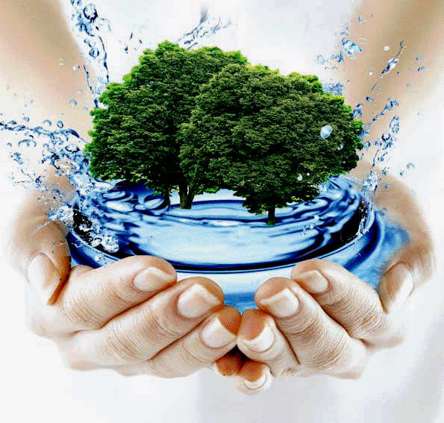

Минск 2015
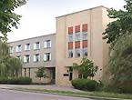
Центр проводит исследования:
→ продуктов питания (продукты в натуральном или переработанном виде), в том числе полученные с использованием генно-инженерно-модифицированных (трансгенных) организмов;
→ питьевой воды централизованного и нецентрализованного водоснабжения, бутилированной, расфасованной в емкости;
→ товаров для детей: игры и игрушки, постельное белье, одежда, обувь, сумки, канцелярские товары и товары из бумаги и картона;парфюмерно-косметической продукции, средств личной гигиены;
→ материалы для изделий (изделия), контактирующих с кожей человека, одежда, обувь;
→ продукция, изделия, являющиеся источником ионизирующего излучения, в том числе генерирующего, а также изделия и товары, содержащие радиоактивные вещества;
→ материалы, изделия и оборудование, контактирующие с пищевыми продуктами (посуда, упаковочные материалы);
→измерение физических факторов (шум (уровень звука, инфразвука и ультразвука), вибрация, лазерное излучение, инфракрасное и ультрафиолетовое излучения, электромагнитные излучения, измерение освещенности и параметров микроклимата);

→проведение комплексной гигиенической оценки условий труда для аттестации рабочих мест с проведением лабораторных исследований факторов производственной среды (воздух рабочей зоны, физические факторы);
→лабораторные исследования содержания вредных химических веществ в атмосферном воздухе;
→исследование иксодовых клещей-носителей возбудителя Лайм- боррелиоза;
→микробиологические исследования на дисбактериоз.

Центр включен в Реестр органов по сертификации и испытательных лаборато- рий (центров) Таможенного союза, осуществляющих оценку соответствия продукции требованиям технических регламентов Таможенного союза, и проводит испытания в соответствии с областью аккредитации по определению показателей безопасности продукции.

В последнее время увеличилось число обращений частных лиц с вопросами: «Насколько полезна и безопасна питьевая вода?». С целью улучшения качества питьевой воды стали использовать различные бытовые фильтры. Фильтр может удалять микроорганизмы, хлор и его производные, тяжелые металлы, пестициды, нефтепродукты, нитраты и нитриты.
Следует помнить! Опасно и вторичное загрязнение воды микроорганизмами, осевшими на самом фильтре. Важно не забыть: своевременно поменять картридж!
Однако, если вы все-таки недовольны качеством своей воды водопроводной или водой из скважины (колодца) и вы решили установить фильтр, для частных лиц мы предлагаем следующие исследования:
- определение органолептических свойств (мутность);
- обобщенных показателей (рН, общая минерализация, общая жесткость, окисляемость перманганатная, нефтепродукты, поверхностно-активные вещества);
- неорганических веществ (нитриты, нитраты, хлориды, сульфаты, общее железо, марганец, бор, медь, мышьяк, цинк, свинец, алюминий, никель, кадмий, хром, молибден, стронций, кобальт, барий, бериллий).
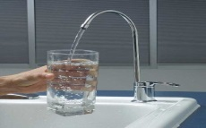
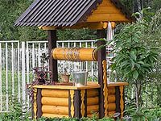
вода из колодца водопроводная вода (или вода из скважины)

Для юридических лиц можем предложить дополнительно лабораторные исследования по паразитологическим, радиологическим, микробиологическим, вирусологическим, показателям и обнаружению пестицидов.

Адрес : г.Минск, ул. Петруся Бровки, 9.
Контактные телефоны: тел.: 296-68-32, телефон/факс: 296-61-46
сайт: gigiena.minsk-region.by (отдел организации экспертиз).

